西阆苑中二班班级动态
2024年10月18日 星期五
今日来园：22人。
【01 户外】
今天在前操场玩攀爬网，来看看孩子们的游戏瞬间吧。
活动目标：1.在活动中体会运动带来的快乐。
2.了解一些简单的自我保护的方法，在活动过程中体会人际交往的快乐。
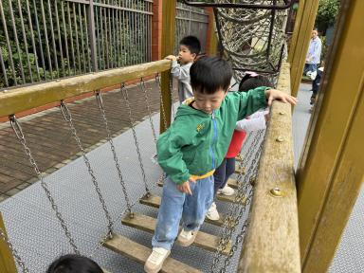 | 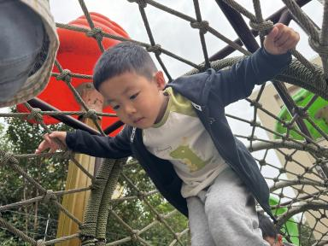 | 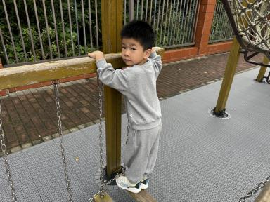
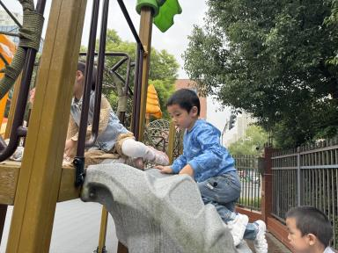 | 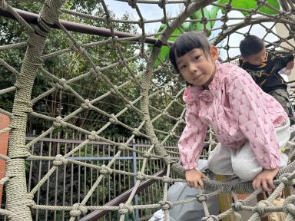 | 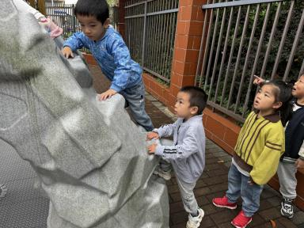
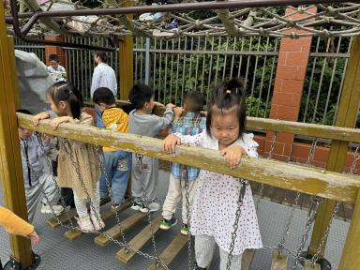 | 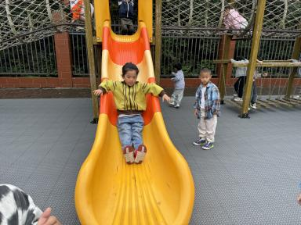 | 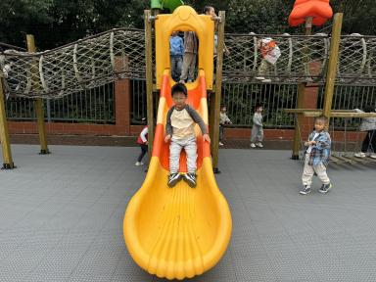

【02集体活动】
美术：文笔塔
文笔塔位于常州红梅公园南端,因形似文笔，故称文笔塔，本次活动主要引导幼儿观察文笔塔的特征，了解文笔塔是由7层组成，每层平面图形类似梯形，带有飞檐，翘角，并且每层上都有瓦片，连接处有柱子和护栏，第一层处是最大的，顶端有环形和圆形物体组成。在观察文笔塔特征的基础上画出文笔塔。
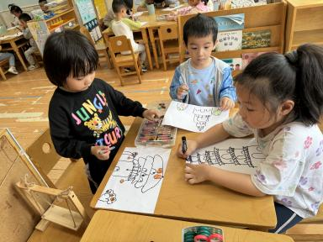 | 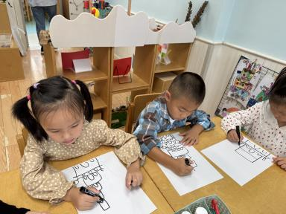 | 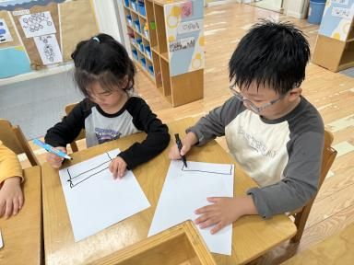
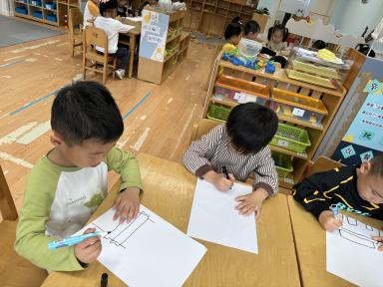 | 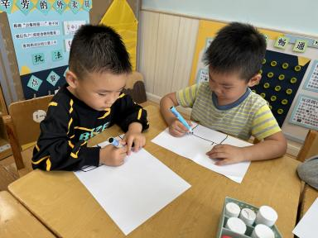 | 